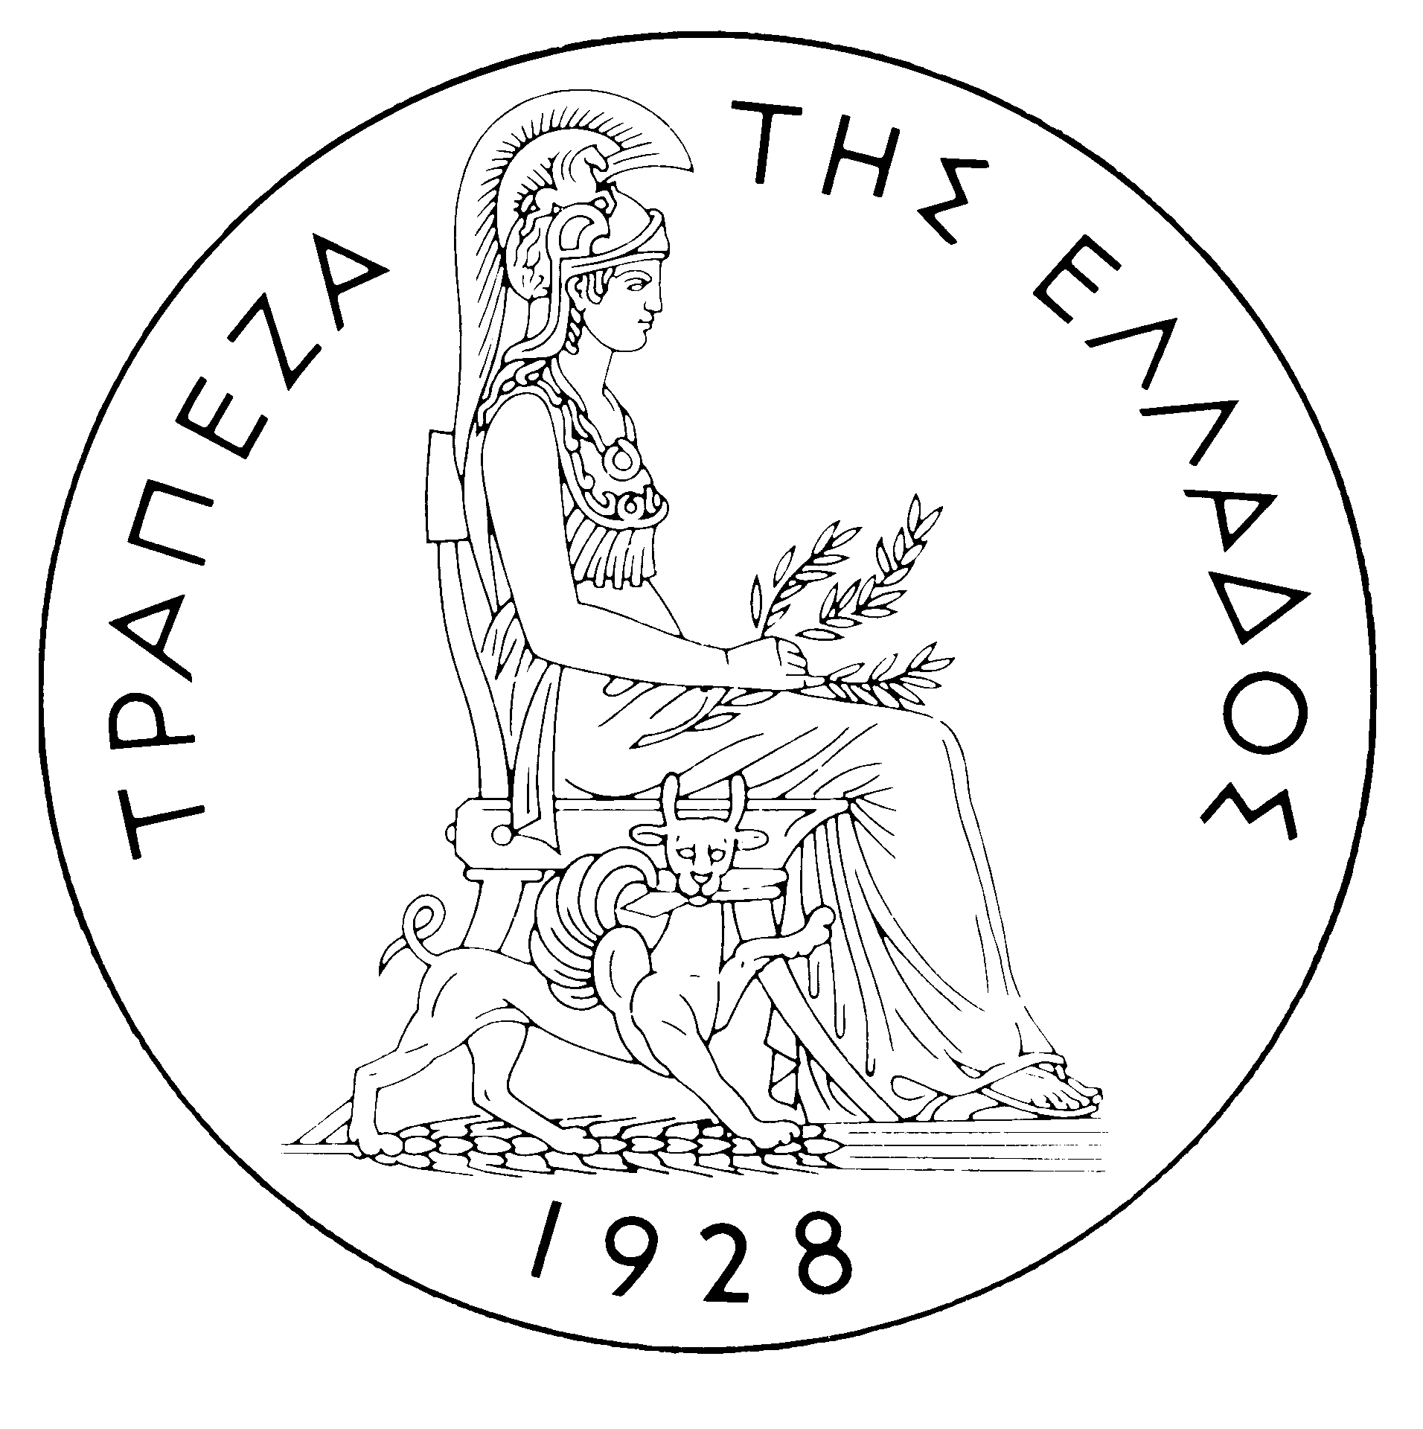
ΤΡΑΠΕΖΑ ΤΗΣ ΕΛΛΑΔΟΣ

ΕΥΡΩΣΥΣΤΗΜΑ

Α Ν Α Κ Ο Ι Ν Ω Σ Η

ΠΡΟΚΗΡΥΞΗ 1/2008
Για την πλήρωση κατόπιν διαγωνισμού, σαράντα τριών (43) θέσεων ειδικού επιστημονικού προσωπικού, για τις ανάγκες του Κεντρικού Καταστήματος.

Ανακοινώνεται ότι, από τους υποψηφίους που έλαβαν μέρος στη γραπτή εξέταση της 13^{ης} και 14^{ης} Δεκεμβρίου 2008, οι παρακάτω, με αλφαβητική σειρά, συγκέντρωσαν την απαιτούμενη βαθμολογία βάσης ανά Κωδικό Θέσης (Παράρτημα 1 της Προκήρυξης) και καλούνται να λάβουν μέρος στην προφορική εξέταση.

ΚΩΔΙΚΟΣ ΘΕΣΗΣ Α/1 (2 ΘΕΣΕΙΣ)
Α/Α | Α.Π. | ΟΝΟΜΑΤΕΠΩΝΥΜΟ | ΠΑΤΡΩΝΥΜΟ
1 | 500 | ΔΗΜΟΠΟΥΛΟΥ ΑΘΑΝΑΣΙΑ | ΒΑΪΟΣ
2 | 1 | ΚΑΡΑΜΠΑΣΗ ΠΑΣΧΑΛΙΝΑ | ΔΗΜΗΤΡΙΟΣ
3 | 152 | ΚΥΤΤΑΡΗ ΓΕΩΡΓΙΑ | ΕΠΑΜΕΙΝΩΝΔΑΣ
4 | 311 | ΜΙΖΙΚΑΚΗ ΑΙΚΑΤΕΡΙΝΗ | ΑΛΕΞΗΣ
5 | 108 | ΝΤΟΒΑΣ ΘΕΟΧΑΡΗΣ | ΑΡΓΥΡΙΟΣ
6 | 699 | ΝΥΔΡΙΩΤΗ ΒΑΣΙΛΙΚΗ | ΞΕΝΟΦΩΝΤΑΣ
7 | 59 | ΠΕΡΔΙΚΑΡΗ ΜΑΡΙΑ | ΣΤΑΥΡΟΣ
8 | 263 | ΣΜΑΪΛΗ ΦΩΤΕΙΝΗ | ΔΗΜΗΤΡΙΟΣ

ΚΩΔΙΚΟΣ ΘΕΣΗΣ Α/2 (2 ΘΕΣΕΙΣ)
Α/Α | Α.Π. | ΟΝΟΜΑΤΕΠΩΝΥΜΟ | ΠΑΤΡΩΝΥΜΟ
1 | 214 | ΑΜΠΑΝΑΒΑΣ ΔΗΜΗΤΡΙΟΣ | ΣΤΑΥΡΟΣ
2 | 1 | ΚΑΡΑΜΠΑΣΗ ΠΑΣΧΑΛΙΝΑ | ΔΗΜΗΤΡΙΟΣ
3 | 311 | ΜΙΖΙΚΑΚΗ ΑΙΚΑΤΕΡΙΝΗ | ΑΛΕΞΗΣ
4 | 108 | ΝΤΟΒΑΣ ΘΕΟΧΑΡΗΣ | ΑΡΓΥΡΙΟΣ
5 | 557 | ΠΑΓΑΝΑ ΑΛΕΞΑΝΔΡΑ | ΕΥΣΤΑΘΙΟΣ
6 | 268 | ΡΟΥΣΣΟΣ ΚΩΝΣΤΑΝΤΙΝΟΣ | ΑΝΔΡΕΑΣ
7 | 263 | ΣΜΑΪΛΗ ΦΩΤΕΙΝΗ | ΔΗΜΗΤΡΙΟΣ

ΚΩΔΙΚΟΣ Α/3 (1 ΘΕΣΗ)
Α/Α | Α.Π. | ΟΝΟΜΑΤΕΠΩΝΥΜΟ
1 | 311 | ΜΙΖΙΚΑΚΗ ΑΙΚΑΤΕΡΙΝΗ | ΑΛΕΞΗΣ
2 | 59 | ΠΕΡΔΙΚΑΡΗ ΜΑΡΙΑ | ΣΤΑΥΡΟΣ
3 | 263 | ΣΜΑΪΛΗ ΦΩΤΕΙΝΗ | ΔΗΜΗΤΡΙΟΣ
4 | 245 | ΣΦΑΚΙΑΝΑΚΗΣ ΜΙΧΑΗΛ | ΝΙΚΟΛΑΟΣ
5 | 736 | ΧΡΟΝΟΠΟΥΛΟΣ ΠΑΝΑΓΙΩΤΗΣ | ΙΩΑΝΝΗΣ

ΚΩΔΙΚΟΣ ΘΕΣΗΣ Β/1 (12 ΘΕΣΕΙΣ)
Α/Α | Α.Π. | ΟΝΟΜΑΤΕΠΩΝΥΜΟ | ΠΑΤΡΩΝΥΜΟ
1 | 742 | ΛΑΜΠΡΙΝΟΥ ΤΕΡΨΙΘΕΑ | ΓΡΗΓΟΡΙΟΣ
2 | 505 | ΜΙΧΑΛΟΔΗΜΗΤΡΑΚΗ ΑΝΑΣΤΑΣΙΑ | ΙΩΑΝΝΗΣ
3 | 158 | ΣΤΑΜΑΤΗ ΕΥΓΕΝΙΑ | ΝΙΚΟΛΑΟΣ

ΚΩΔΙΚΟΣ ΘΕΣΗΣ Β/2 (3 ΘΕΣΕΙΣ)
Α/Α | Α.Π. | ΟΝΟΜΑΤΕΠΩΝΥΜΟ | ΠΑΤΡΩΝΥΜΟ
1 | 101 | ΒΛΑΧΟΓΙΑΝΝΑΚΗΣ ΝΙΚΟΛΑΟΣ | ΕΜΜΑΝΟΥΗΛ
2 | 230 | ΒΛΑΧΟΣΤΕΡΓΙΟΣ ΕΛΕΥΘΕΡΙΟΣ | ΓΕΩΡΓΙΟΣ
3 | 161 | ΓΚΛΕΖΑΚΟΥ ΤΡΙΑΝΤΑΦΥΛΛΙΑ | ΜΙΧΑΗΛ
4 | 556 | ΚΑΣΜΑΣ ΑΛΕΞΑΝΔΡΟΣ | ΓΕΩΡΓΙΟΣ
5 | 158 | ΣΤΑΜΑΤΗ ΕΥΓΕΝΙΑ | ΝΙΚΟΛΑΟΣ

ΚΩΔΙΚΟΣ ΘΕΣΗΣ Β/3 (5 ΘΕΣΕΙΣ)
Α/Α | Α.Π. | ΟΝΟΜΑΤΕΠΩΝΥΜΟ | ΠΑΤΡΩΝΥΜΟ
1 | 230 | ΒΛΑΧΟΣΤΕΡΓΙΟΣ ΕΛΕΥΘΕΡΙΟΣ | ΓΕΩΡΓΙΟΣ
2 | 742 | ΛΑΜΠΡΙΝΟΥ ΤΕΡΨΙΘΕΑ | ΓΡΗΓΟΡΙΟΣ
3 | 158 | ΣΤΑΜΑΤΗ ΕΥΓΕΝΙΑ | ΝΙΚΟΛΑΟΣ

ΚΩΔΙΚΟΣ ΘΕΣΗΣ Β/4 (6 ΘΕΣΕΙΣ)
Α/Α | Α.Π. | ΟΝΟΜΑΤΕΠΩΝΥΜΟ | ΠΑΤΡΩΝΥΜΟ
1 | 230 | ΒΛΑΧΟΣΤΕΡΓΙΟΣ ΕΛΕΥΘΕΡΙΟΣ | ΓΕΩΡΓΙΟΣ
2 | 742 | ΛΑΜΠΡΙΝΟΥ ΤΕΡΨΙΘΕΑ | ΓΡΗΓΟΡΙΟΣ
3 | 158 | ΣΤΑΜΑΤΗ ΕΥΓΕΝΙΑ | ΝΙΚΟΛΑΟΣ

ΚΩΔΙΚΟΣ ΘΕΣΗΣ Γ/1 (8 ΘΕΣΕΙΣ)
Α/Α | Α.Π. | ΟΝΟΜΑΤΕΠΩΝΥΜΟ | ΠΑΤΡΩΝΥΜΟ
1 | 635 | ΛΟΥΜΙΩΤΗΣ ΑΝΤΩΝΙΟΣ | ΧΡΥΣΑΝΘΟΣ
2 | 527 | ΜΥΛΩΝΑ ΕΙΡΗΝΗ | ΑΝΑΣΤΑΣΙΟΣ
3 | 84 | ΠΑΠΑΝΤΩΝΙΟΥ ΚΥΡΙΑΚΗ | ΑΝΤΩΝΙΟΣ
4 | 90 | ΠΑΠΑΣΠΥΡΟΥ ΜΑΡΙΟΣ | ΑΡΙΣΤΕΙΔΗΣ

ΚΩΔΙΚΟΣ ΘΕΣΗΣ Δ/1 (1 ΘΕΣΗ)
Α/Α | Α.Π. | ΟΝΟΜΑΤΕΠΩΝΥΜΟ | ΠΑΤΡΩΝΥΜΟ
1 | 424 | ΚΑΛΙΟΝΤΖΟΓΛΟΥ ΑΛΕΞΑΝΔΡΟΣ | ΙΩΑΝΝΗΣ-ΣΠΥΡΙΔΩΝ
2 | 110 | ΛΑΜΠΡΟΠΟΥΛΟΣ ΚΩΝΣΤΑΝΤΙΝΟΣ | ΛΑΜΠΡΟΣ
3 | 182 | ΠΟΛΥΧΡΟΝΟΠΟΥΛΟΣ ΚΩΝΣΤΑΝΤΙΝΟΣ | ΑΘΑΝΑΣΙΟΣ

ΚΩΔΙΚΟΣ ΘΕΣΗΣ Δ/2 (2 ΘΕΣΕΙΣ)
Α/Α | Α.Π. | ΟΝΟΜΑΤΕΠΩΝΥΜΟ | ΠΑΤΡΩΝΥΜΟ
1 | 316 | ΒΟΣΒΟΛΗΣ ΑΘΑΝΑΣΙΟΣ | ΑΝΑΣΤΑΣΙΟΣ
2 | 608 | ΔΡΑΤΖΙΔΗΣ ΚΩΝΣΤΑΝΤΙΝΟΣ | ΝΙΚΟΛΑΟΣ
3 | 525 | ΚΑΛΑΪΤΖΙΔΗΣ ΘΕΟΦΙΛΟΣ | ΒΑΣΙΛΕΙΟΣ
4 | 405 | ΚΟΥΤΣΙΟΥΡΗΣ ΒΑΣΙΛΕΙΟΣ | ΙΩΑΝΝΗΣ
5 | 713 | ΜΠΑΡΚΙΑΣ ΘΩΜΑΣ | ΒΑΣΙΛΕΙΟΣ
6 | 125 | ΜΠΡΑΧΟΣ ΔΗΜΗΤΡΙΟΣ | ΑΝΤΩΝΙΟΣ
7 | 459 | ΝΤΑΗΣ ΑΛΕΞΑΝΔΡΟΣ | ΛΕΒΕΝΤΗΣ
8 | 735 | ΞΑΝΘΟΠΟΥΛΟΣ ΝΙΚΟΛΑΟΣ | ΣΩΤΗΡΙΟΣ
9 | 81 | ΠΑΠΑΔΟΝΙΚΟΛΑΚΗΣ ΚΥΠΡΙΑΝΟΣ | ΑΝΤΩΝΙΟΣ
10 | 811 | ΠΑΠΑΡΓΥΡΗΣ ΑΝΤΩΝΙΟΣ | ΑΧΙΛΛΕΑΣ
11 | 131 | ΠΕΝΤΑΦΡΟΝΙΜΟΣ ΓΕΩΡΓΙΟΣ | ΚΩΝΣΤΑΝΤΙΝΟΣ
12 | 182 | ΠΟΛΥΧΡΟΝΟΠΟΥΛΟΣ ΚΩΝΣΤΑΝΤΙΝΟΣ | ΑΘΑΝΑΣΙΟΣ
13 | 803 | ΣΜΟΚΟΒΙΤΗΣ ΑΝΤΩΝΙΟΣ | ΝΙΚΟΛΑΟΣ
14 | 822 | ΧΑΡΙΤΩΝΙΔΗΣ ΚΟΣΜΑΣ | ΠΑΝΤΕΛΗΣ
15 | 408 | ΧΑΤΖΗΛΙΑΣ ΓΕΩΡΓΙΟΣ | ΑΠΟΣΤΟΛΟΣ
16 | 776 | ΨΗΜΜΕΝΟΣ ΒΑΣΙΛΕΙΟΣ | ΔΗΜΗΤΡΙΟΣ

ΚΩΔΙΚΟΣ ΘΕΣΗΣ Δ/3 (1 ΘΕΣΗ)

Α/Α | Α.Π. | ΟΝΟΜΑΤΕΠΩΝΥΜΟ | ΠΑΤΡΩΝΥΜΟ
1 | 394 | ΔΗΜΗΤΡΑΚΟΠΟΥΛΟΣ ΙΩΑΝΝΗΣ | ΝΙΚΟΛΑΟΣ
2 | 602 | ΔΡΑΝΙΔΗΣ ΔΗΜΗΤΡΙΟΣ | ΒΑΣΙΛΕΙΟΣ
3 | 300 | ΗΛΙΟΠΟΥΛΟΣ ΓΕΩΡΓΙΟΣ | ΑΝΑΣΤΑΣΙΟΣ
4 | 476 | ΚΟΥΣΕΛΑ ΚΩΝΣΤΑΝΤΙΝΑ | ΒΑΣΙΛΕΙΟΣ
5 | 410 | ΝΕΣΤΟΡΗΣ ΔΗΜΗΤΡΙΟΣ | ΙΩΑΝΝΗΣ
6 | 283 | ΝΤΑΓΙΟΓΛΟΥ ΗΛΙΑΣ | ΙΟΡΔΑΝΗΣ
7 | 459 | ΝΤΑΗΣ ΑΛΕΞΑΝΔΡΟΣ | ΛΕΒΕΝΤΗΣ
8 | 297 | ΠΙΣΣΙΑΣ ΠΕΤΡΟΣ | ΠΑΝΑΓΟΣ-ΣΤΥΛΙΑΝΟΣ
9 | 182 | ΠΟΛΥΧΡΟΝΟΠΟΥΛΟΣ ΚΩΝΣΤΑΝΤΙΝΟΣ | ΑΘΑΝΑΣΙΟΣ
10 | 664 | ΠΡΙΓΓΟΥΡΗΣ ΙΩΑΝΝΗΣ | ΘΕΟΔΩΡΟΣ
11 | 761 | ΤΡΑΦΑΛΗΣ ΣΤΑΥΡΟΣ | ΓΕΩΡΓΙΟΣ
12 | 408 | ΧΑΤΖΗΛΙΑΣ ΓΕΩΡΓΙΟΣ | ΑΠΟΣΤΟΛΟΣ

Δεδομένου ότι δεν καλύπτεται ο απαιτούμενος αριθμός των θέσεων Β1, Β3, Β4 και Γ1 και προκειμένου να καλυφθούν οι ανάγκες σε εξειδικευμένο προσωπικό, η Διοίκηση της Τράπεζας αποφάσισε να κληθούν στην προφορική εξέταση αποκλειστικά για τις θέσεις αυτές και όσοι συγκέντρωσαν στο γνωστικό αντικείμενο (1) βαθμολογία τουλάχιστον 9 και σε όλα τα γνωστικά αντικείμενα ανά Κωδικό Θέσης μέσο όρο βαθμολογίας τουλάχιστον 8.

Οι επιπροσθέτως καλούμενοι παρατίθενται κατωτέρω με αλφαβητική σειρά.

ΚΩΔΙΚΟΣ ΘΕΣΗΣ Β/1

Α/Α | Α.Π. | ΟΝΟΜΑΤΕΠΩΝΥΜΟ | ΠΑΤΡΩΝΥΜΟ
1 | 293 | ΓΑΛΙΑΤΣΑΤΟΣ ΣΠΥΡΙΔΩΝ | ΓΕΡΑΣΙΜΟΣ
2 | 38 | ΔΑΝΙΗΛΙΔΗΣ ΙΩΑΝΝΗΣ | ΑΝΑΣΤΑΣΙΟΣ
3 | 1 | ΚΑΡΑΜΠΑΣΗ ΠΑΣΧΑΛΙΝΑ | ΔΗΜΗΤΡΙΟΣ
4 | 267 | ΚΑΡΔΑΚΑΡΗ ΓΕΩΡΓΙΑ | ΣΠΥΡΙΔΩΝ
5 | 674 | ΜΠΟΥΡΛΟΣ ΓΕΩΡΓΙΟΣ | ΔΗΜΗΤΡΙΟΣ-ΑΘΑΝΑΣΙΟΣ
6 | 557 | ΠΑΓΑΝΑ ΑΛΕΞΑΝΔΡΑ | ΕΥΣΤΑΘΙΟΣ
7 | 134 | ΤΣΟΥΔΗΣ ΔΗΜΗΤΡΙΟΣ | ΜΑΡΙΝΟΣ

ΚΩΔΙΚΟΣ ΘΕΣΗΣ Β/3

Α/Α | Α.Π. | ΟΝΟΜΑΤΕΠΩΝΥΜΟ | ΠΑΤΡΩΝΥΜΟ
1 | 44 | ΒΑΣΙΛΕΙΑΔΗΣ ΘΕΟΚΛΗΤΟΣ | ΝΙΚΟΛΑΟΣ
2 | 38 | ΔΑΝΙΗΛΙΔΗΣ ΙΩΑΝΝΗΣ | ΑΝΑΣΤΑΣΙΟΣ
3 | 417 | ΕΞΑΡΧΟΣ ΜΙΧΑΗΛ | ΑΛΕΞΑΝΔΡΟΣ
4 | 638 | ΘΗΡΑΙΟΣ ΔΗΜΗΤΡΙΟΣ | ΣΠΥΡΙΔΩΝ
5 | 162 | ΚΑΟΥΔΗΣ ΓΕΩΡΓΙΟΣ | ΣΠΥΡΙΔΩΝ
6 | 1 | ΚΑΡΑΜΠΑΣΗ ΠΑΣΧΑΛΙΝΑ | ΔΗΜΗΤΡΙΟΣ
7 | 100 | ΚΟΣΚΕΡΗ ΕΛΕΝΗ | ΑΝΤΩΝΙΟΣ
8 | 682 | ΚΟΥΛΟΠΟΥΛΟΥ ΑΝΝΑ | ΣΠΥΡΙΔΩΝ
9 | 186 | ΚΟΥΝΙΤΗΣ ΘΩΜΑΣ | ΙΩΑΝΝΗΣ
10 | 674 | ΜΠΟΥΡΛΟΣ ΓΕΩΡΓΙΟΣ | ΔΗΜΗΤΡΙΟΣ-ΑΘΑΝΑΣΙΟΣ
11 | 557 | ΠΑΓΑΝΑ ΑΛΕΞΑΝΔΡΑ | ΕΥΣΤΑΘΙΟΣ

ΚΩΔΙΚΟΣ ΘΕΣΗΣ Β/4

Α/Α | Α.Π. | ΟΝΟΜΑΤΕΠΩΝΥΜΟ | ΠΑΤΡΩΝΥΜΟ
1 | 100 | ΚΟΣΚΕΡΗ ΕΛΕΝΗ | ΑΝΤΩΝΙΟΣ
2 | 1 | ΚΑΡΑΜΠΑΣΗ ΠΑΣΧΑΛΙΝΑ | ΔΗΜΗΤΡΙΟΣ
3 | 162 | ΚΑΟΥΔΗΣ ΓΕΩΡΓΙΟΣ | ΣΠΥΡΙΔΩΝ
4 | 44 | ΒΑΣΙΛΕΙΑΔΗΣ ΘΕΟΚΛΗΤΟΣ | ΝΙΚΟΛΑΟΣ

ΚΩΔΙΚΟΣ ΘΕΣΗΣ Γ/1

Α/Α | Α.Π. | ΟΝΟΜΑΤΕΠΩΝΥΜΟ | ΠΑΤΡΩΝΥΜΟ
1 | 542 | ΒΟΥΛΔΗΣ ΑΓΓΕΛΟΣ | ΘΩΜΑΣ
2 | 327 | ΖΗΚΟΣ ΙΩΑΝΝΗΣ | ΠΑΡΙΣΗΣ
3 | 1 | ΚΑΡΑΜΠΑΣΗ ΠΑΣΧΑΛΙΝΑ | ΔΗΜΗΤΡΙΟΣ
4 | 210 | ΚΟΛΙΟΥ ΝΙΚΟΛΕΤΑ | ΕΥΑΓΓΕΛΟΣ
5 | 100 | ΚΟΣΚΕΡΗ ΕΛΕΝΗ | ΑΝΤΩΝΙΟΣ
6 | 493 | ΚΟΣΜΑΣ ΔΗΜΗΤΡΙΟΣ | ΓΕΩΡΓΙΟΣ
7 | 199 | ΛΙΑΛΙΟΥΤΗ ΓΕΩΡΓΙΑ | ΔΗΜΗΤΡΙΟΣ
8 | 122 | ΜΕΡΚΟΥΡΗ ΣΠΥΡΙΔΟΥΛΑ-ΝΑΥΣΙΚΑ | ΓΕΩΡΓΙΟΣ
9 | 145 | ΜΠΟΤΣΑΡΗ ΜΑΡΙΑ | ΧΑΡΑΛΑΜΠΟΣ-ΑΠΟΣΤΟΛΟΣ
10 | 312 | ΟΙΚΟΝΟΜΑΚΗ ΕΛΕΝΗ | ΑΝΤΩΝΙΟΣ
11 | 88 | ΟΙΚΟΝΟΜΟΥ ΙΩΑΝΝΗΣ | ΒΥΡΩΝ
12 | 254 | ΠΑΠΑΓΕΩΡΓΙΟΥ ΗΡΑΚΛΗΣ | ΔΗΜΗΤΡΙΟΣ
13 | 243 | ΠΕΤΡΟΠΟΥΛΟΣ ΠΑΝΑΓΙΩΤΗΣ | ΧΡΗΣΤΟΣ
14 | 646 | ΣΑΠΕΡΑΣ ΣΩΤΗΡΙΟΣ | ΧΡΗΣΤΟΣ
15 | 644 | ΣΤΑΡΙΔΑ ΕΛΕΝΗ | ΙΩΑΝΝΗΣ

Η προφορική εξέταση θα διεξαχθεί στο Κεντρικό Κατάστημα της Τράπεζας (Ελ. Βενιζέλου 21) σε ημερομηνία που θα προσδιορισθεί με νεότερη ανακοίνωση.-

Αθήνα, 18 Φεβρουαρίου 2009

Από τη Διεύθυνση Διοικητικού

